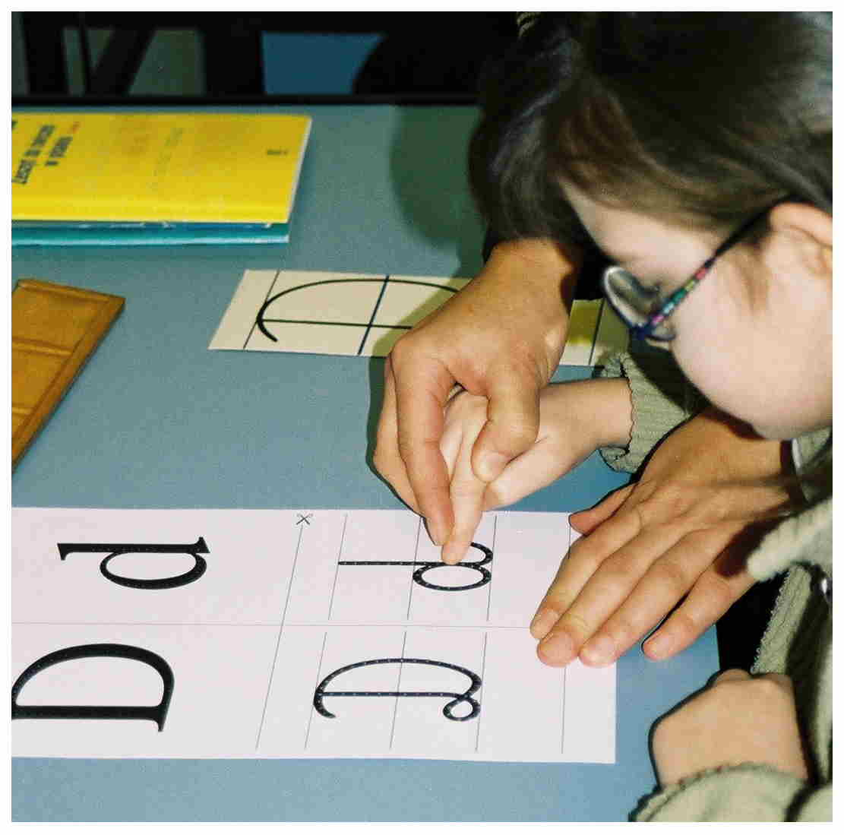
POTRZEBY OSÓB SŁABOWIDZĄCYCH I MOŻLIWOŚCI ICH ZASPOKAJANIA

Opracowanie: Antonina Adamowicz-Hummel

Akademia Pedagogiki Specjalnej w Warszawie
Źródło: wystąpienie na konferencji lekarzy okulistów
i terapeutów widzenia, OSW dla Dzieci Słabowidzących, Łódź 2007

źródło: www.adaptacje.uw.edu.pl

Potrzeby słabowidzących w stopniu średnim i niskim (niedowidzących) zostały dostrzeżone i uwzględnione w systemowych rozwiązaniach edukacyjnych i rehabilitacyjnych kilkadziesiąt lat temu. Osoby w wysokim stopniu słabowidzące, nazywane też osobami z „użytecznymi resztkami wzroku” zachęcane były, zgodnie z obowiązującą do lat 60-tych filozofią, do oszczędzania wzroku. Dopiero opublikowanie w USA wyników badań Natalie Barragi [6] i wkrótce potem replik tych badań spowodowało zmianę podejścia: dowiedziono, że systematyczne ćwiczenie osłabionego wzroku może doprowadzić do sprawniejszego posługiwania się nim w sytuacjach życia codziennego, w nauce i w pracy, i efektywniejszego łączenia technik wzrokowych z poza wzrokowymi.
Termin „low vision” (słabowzroczność, słabowidzący) pojawił się w latach 70-tych dla określenia ludzi, którzy nie są ani całkowicie niewidomi, ani prawidłowo widzący. Niezależnie od obowiązujących klasyfikacji stopni niepełnosprawności, dla celów rehabilitacyjnych przyjmuje się następującą funkcjonalną definicję osoby słabowidzącej: jest to osoba, która pomimo okularów korekcyjnych ma trudności z wykonywaniem czynności wzrokowych, ale która może poprawić swoją zdolność wykonywania tych czynności poprzez wykorzystanie wzrokowych metod kompensacyjnych, pomocy ułatwiających widzenie i innych pomocy rehabilitacyjnych oraz poprzez dostosowanie środowiska fizycznego. [10]
Najważniejsze czynniki różnicujące potrzeby rehabilitacyjne w obrębie populacji słabowidzących to wiek, czas wystąpienia osłabienia wzroku (wrodzone czy nabyte), rokowanie medyczne, stopień widzenia, umiejętność wykorzystywania posiadanych możliwości wzrokowych i motywacja do jej rozwijania oraz obecność lub brak dodatkowych niesprawności. Rehabilitacja dotyczyć może każdej dziedziny życia słabowidzącego. W przypadku dzieci niemożność wzrokowego opanowania materiału szkolnego nie oznacza, że potencjał wzrokowy nie może być wykorzystywany w innych dziedzinach życia.
Sferami najbardziej narażonymi na zakłócenia z powodu zaburzeń widzenia są orientacja i poruszanie się w przestrzeni, samoobsługa, czynności życia codziennego, porozumiewanie się z otoczeniem (przede wszystkim czytanie i pisanie), czynności związane z nauką, pracą i rekreacją. [8]
Świadczenia rehabilitacyjne specyficzne dla słabowidzących, tj. związane z widzeniem, obejmują świadczenia medyczne (łącznie z dobraniem pomocy optycznych), informowanie na temat schorzenia i jego następstw funkcjonalnych, stymulowanie widzenia (przede wszystkim u osób uznawanych od urodzenia za niewidome, a mających jakieś możliwości widzenia), ćwiczenia w zakresie wykorzystywania wskazówek wzrokowych w otoczeniu i dostosowywanie otoczenia do swoich potrzeb, ćwiczenia sprawności wzrokowych bez pomocy optycznych, ćwiczenia z pomocami optycznymi (lupy, lunety) i nie optycznymi (tj. innymi pomocami ułatwiającymi widzenie, np. lampy, filtry regulujące dopływ światła, regulowane pulpity do czytania, itp.) oraz z pomocami elektronicznymi (powiększalniki telewizyjne, lupy elektroniczne, sprzęt komputerowy i odpowiednie oprogramowanie). Pomijam tu potrzeby i metody rehabilitacyjne wspólne dla słabowidzących i niewidomych, np. te, które związane są z wykorzystywaniem innych zmysłów i całą sferę rehabilitacji psychicznej i społecznej. [2]

Założenia teoretyczne rehabilitacji słabowidzących
Od 40 lat nauka i praktyka dostarczają dowodów na to, że używanie przez słabowidzących wzroku nie powoduje jego zużywania, ale wręcz sprzyja rozwojowi umiejętności patrzenia i dostrzegania obiektów w otoczeniu. Nie oznacza to, że następuje obiektywne polepszenie wzroku –

zwiększenie ostrości lub rozszerzenie pola widzenia. Parametry te zazwyczaj albo pozostają takie same, albo ulegają nawet dalszemu ograniczeniu, np. w związku z postępującym procesem chorobowym. Zwiększa się natomiast stopień wykorzystania informacji napływających drogą wzrokową.
Umiejętność widzenia nie jest nam dana – uczymy się jej przez całe życie, ale za najważniejszy okres jej kształtowania przyjmuje się pierwsze 6-7 lat życia. Warunkami prawidłowego rozwoju widzenia są prawidłowo zbudowany i funkcjonujący układ wzrokowy, odpowiednie światło i obecność bodźców wzrokowych lub obiektów obserwacji.
Rozwój widzenia u osób słabowidzących przebiega w podobny sposób, jak u osób widzących. Różnice dotyczą przede wszystkim tempa i poziomu opanowania sprawności wzrokowych właściwych kolejnym etapom rozwojowym. Jeśli zaburzenia w układzie wzrokowym wystąpiły przed szóstym rokiem życia, słabowidzący może nauczyć się patrzeć i korzystać z informacji napływających drogą wzrokową mimo swoich ograniczeń. Można mu pomóc w osiąganiu kolejnych etapów rozwoju widzenia w drodze intensywnych ćwiczeń. Mówimy tu o stymulowaniu do patrzenia (otwieranie oczu, zwracanie głowy lub ciała w kierunku obiektu), stymulowaniu widzenia (używanie jaskrawych poruszających się obiektów), rozwijaniu podstawowych sprawności wzrokowych, związanych z kontrolowaniem ruchów gałek ocznych (takich jak fiksacja, czyli umiejętność utrzymania spojrzenia na obiekcie, czy śledzenie, czyli umiejętność prowadzenia wzrokiem poruszającego się obiektu), rozwijaniu pojęć i pamięci wzrokowej oraz wyższych sprawności wzrokowych (takich jak dopełnianie, czyli spostrzeganie całego obiektu na podstawie widocznej jego części, czy umiejętność wzrokowego wyodrębniania obiektu z tła). Słabowidzący uczy się nadawać znaczenie temu, co widzi, i wykorzystywać na co dzień informacje uzyskiwane drogą wzrokową. Punktem wyjścia dla usprawniania widzenia jest poziom rozwoju widzenia, niezależnie od wieku kalendarzowego. [7] W pracy z tą grupą osób staramy się wykształcić nawyki związane z korzystaniem ze wzroku.
Inaczej przebiega praca z osobą ze słabowzrocznością nabytą, u której widzenie rozwinęło się prawidłowo, wykształciły się pojęcia i pamięć wzrokowa oraz odpowiednie sprawności wzrokowe. Tutaj nawyki związane z korzystaniem ze wzroku przez wiele lat czasem wręcz utrudniają proces rehabilitacji – tak jest np. w przypadku starszych osób z ubytkiem w centralnym polu widzenia, które mają kłopoty z nauczeniem się patrzenia poza plamkowego, czyli kierowania wzroku nie na to, co chcą akurat zobaczyć, lecz obok.

Ocena i ćwiczenie widzenia u dzieci
Jaki stopień widzenia kwalifikuje dziecko do „ćwiczeń z widzenia”? Każdy, jeśli wzrok stanowi istotną przyczynę trudności w codziennym życiu. Podejmowano już skuteczne próby stymulowania widzenia u dzieci uznanych i uznających siebie za całkowicie niewidome, a także u dzieci z niesprawnościami sprzężonymi, gdzie wyzwolenie reakcji wzrokowych wymaga czasem specjalnych oddziaływań, wykraczających poza sferę zmysłu wzroku.
Kto może i powinien prowadzić takie ćwiczenia? Specjalnie przygotowani terapeuci widzenia, zwani także rehabilitantami wzroku, a pod ich kierunkiem rodzice, nauczyciele, wychowawcy lub inne osoby z najbliższego otoczenia dziecka. Niezastąpieni są rodzice, szczególnie w pracy z małymi dziećmi pozostającymi w domu, ponieważ nawet najlepszy specjalista nie zna dziecka lepiej niż oni.
Kiedy można rozpocząć z dzieckiem ćwiczenie wzroku? Im wcześniej, tym lepiej. Podstawowym warunkiem jest brak przeciwwskazań okulistycznych – takim przeciwwskazaniem może być np. stan zapalny w obrębie układu wzrokowego. Przed podjęciem zajęć należy zebrać możliwie najwięcej informacji o dziecku - medyczno-okulistycznych, psychologicznych, pedagogicznych. Diagnoza okulistyczna powinna być uzupełniona – często jest niestety po prostu zastępowana – przez diagnozę funkcjonalną. Diagnoza funkcjonalna polega na zbieraniu informacji o wzrokowym funkcjonowaniu dziecka w jego naturalnym otoczeniu – w domu, przedszkolu, szkole, na podwórku. Celem oceny funkcjonalnej jest określenie stopnia i sposobu wykorzystywania osłabionego wzroku i zakresu samodzielności dziecka, określenie tych sfer, w których dziecko sobie radzi, i tych, w których napotyka na trudności. Podczas oceny funkcjonalnej terapeuta bada wpływ czynników zewnętrznych, takich jak oświetlenie, kontrast, barwy, porządek przestrzenny, itp. na sprawność wzrokową dziecka.

Informacje o wzrokowych zachowaniach dziecka w jego naturalnym otoczeniu umożliwiają terapeucie określenie poziomu rozwoju widzenia, na jakim dziecko to aktualnie się znajduje. Poziom ten tylko pośrednio zależy od rodzaju i stopnia uszkodzenia układu wzrokowego. Przede wszystkim zależy on od intensywności i prawidłowości dotychczasowej stymulacji wzrokowej, czyli od stwarzania okazji do patrzenia, od stopnia ogólnego rozwoju dziecka, od ‘widzialności’ fizycznego otoczenia, motywacji i wielu innych czynników natury fizycznej i psychicznej. Wyniki oceny stanowią punkt wyjścia do opracowania indywidualnego programu usprawniania wzroku – w myśl założenia, że widzenie nie jest umiejętnością wrodzoną lecz czymś, czego można się nauczyć w procesie odpowiednio zaprogramowanych ćwiczeń. [1]
Bywa, że wzrok nie jest ani najskuteczniejszym ani preferowanym zmysłem przy wykonywaniu pewnych czynności. Może wręcz utrudniać ich wykonanie lub powodować napięcia emocjonalne. Należy wówczas dokonać wyboru między rozwijaniem umiejętności posługiwania się wzrokiem w danej sytuacji, zrezygnowaniem ze wzroku jako nieskutecznego medium i łączeniem wykorzystywania wzroku z innymi zmysłami. Należy też zachować ostrożność w zakresie prognozowania postępów, aby nie podtrzymywać lub nie rozbudzać - szczególnie u rodziców dziecka - fałszywych nadziei.

Stan świadczeń rehabilitacyjnych na rzecz słabowidzących w Polsce
W roku 2005 w polskich szkołach dla dzieci z uszkodzeniem wzroku uczyło się 1.016 dzieci [12], ale statystyki nie podają, jaki procent tej grupy stanowią dzieci słabowidzące. Prawie trzykrotnie więcej dzieci z uszkodzeniem wzroku uczęszczało w tym czasie do szkół ogólnodostępnych. [12] Tutaj także nie jest znany procent dzieci słabowidzących, ale można przypuszczać, że jest nieco większy niż w grupie dzieci uczęszczających do szkół specjalnych, ponieważ powszechnie uważa się, że dzieci mogące korzystać ze wzroku lepiej sobie poradzą w szkole zwykłej niż dzieci niewidome. Badania pokazują jednak, że sytuacja uczniów z uszkodzeniem wzroku uczących się w szkołach zwykłych w Polsce nie jest korzystna z powodu niedostatecznego profesjonalnego wsparcia lub jego braku. [11, 17]
W szkołach dla słabowidzących nauka prowadzona jest metodą wzrokową, z zastosowaniem określonych ułatwień. Natomiast dzieci słabowidzące w szkołach dla niewidomych dopiero od kilkunastu lat mają możliwość korzystania z technik wzrokowych. Często brak czasu i odpowiednich pomocy oraz trudności organizacyjne i inne przyczyny sprawiają, że szansa ta nie jest realizowana.
Zajęcia z usprawniania i rehabilitacji wzroku prowadzone są w rozmaitych placówkach świadczących usługi dla osób z uszkodzeniem wzroku. W ośrodkach szkolno-wychowawczych dla niewidomych i słabo widzących powstały pracownie usprawniania widzenia. Terapeuci widzenia prowadzą w tych ośrodkach indywidualne zajęcia usprawniające. Podobne pracownie funkcjonują m.in. w Zespole Ośrodków dla Dzieci Niewidomych i Słabowidzących ze Sprzężonymi Niesprawnościami w Warszawie, w poradni Rehabilitacji Niewidomych i Słabowidzących w Poznaniu, w Wojewódzkiej Poradni Leczenia Zeza i Niedowidzenia w Gdańsku czy w Ośrodku Wychowawczo-Rewalidacyjnym PZN w Częstochowie. Przy Dziecięcym Ośrodku Rehabilitacji w Nowym Czarnowie koło Szczecina działa oddział rehabilitacji ciągłej dla dzieci słabowidzących. Od 1989 roku działa w Warszawie Poradnia Rehabilitacji Wzroku Słabo Widzących zorganizowana przy Polskim Związku Niewidomych.
Zajęcia z usprawniania widzenia prowadzone są także na turnusach rehabilitacyjnych dla dzieci i dorosłych.
Przetłumaczono, w razie potrzeb zaadaptowano, i wydano lub udostępniono do użytku wewnętrznego programy rehabilitacyjne i inne materiały do pracy ze słabo widzącymi, m.in. obszerny amerykański Program rozwijania umiejętności posługiwania się wzrokiem [7], przeznaczony do pracy z osobami w wieku rozwojowym powyżej 3 lat, przede wszystkim z dziećmi, inny amerykański program Poza zasięgiem ręki: Rozwijanie widzenia do dali [14] – przeznaczony do pracy z dziećmi w wieku szkolnym, czy szwedzki podręcznik Usprawnianie wzroku u słabo widzących [5], przeznaczony do ćwiczenia czytania ze starszymi dziećmi i z dorosłymi. Małe dzieci korzystają m.in. z programu rozwijania umiejętności widzenia ‘Lilli i Gogo’ [15]. W przygotowaniu do wydania jest obszerny amerykański program usprawniania dzieci w wieku 0-6 lat z niesprawnościami sensorycznymi i z dodatkowymi zaburzeniami pod nazwą INSITE, zawierający obszerny rozdział pt. ‘Wzrok’. Służąca do oceny widzenia część diagnostyczna Skali Rozwojowej Programu jest już dostępna w druku [13].

Jeśli chodzi o zaopatrzenie w sprzęt rehabilitacyjny, zwiększyły się znacznie możliwości zamawiania i sprowadzania szkieł okularowych i pomocy optycznych z zagranicy. Barierą jest przede wszystkim brak informacji, a jeśli ta bariera zostanie pokonana, pojawia się bariera cenowa, która sprawia, że wiele pomocy staje się niedostępnych dla ucznia z wielodzietnej rodziny czy dla rencisty lub emeryta. Częściowym rozwiązaniem jest system dofinansowywania lub refundowania kosztów pomocy dobranych w poradni rehabilitacyjnej przez Narodowy Fundusz Zdrowia lub Powiatowe Centra Pomocy Rodzinie. Książki powiększonym drukiem czy zeszyty z pogrubionymi liniami można uzyskać poprzez Polski Związek Niewidomych i jego terenowe agendy.
Jeśli chodzi o kadrę, Akademia Pedagogiki Specjalnej (APS) w Warszawie kształci terapeutów widzenia od 1987 roku – początkowo na specjalistycznych studiach podyplomowych, a obecnie także na studiach dziennych w ramach specjalizacji Rehabilitacja Wzroku Słabowidzących. Zagadnienia rehabilitacji wzroku poruszane są na tyflologicznych studiach podyplomowych, głównie w APS, a także na kursach i warsztatach dla pedagogów i psychologów ze szkół masowych i poradni psychologiczno-pedagogicznych.
Wciąż zbyt mała jest wiedza lekarzy okulistów na temat problemów osób słabowidzących i niewielkie zainteresowanie pracą z tymi osobami. W niektórych szkołach dla niewidomych i słabowidzących dzieci i młodzież nie ma stałej opieki okulistycznej.
Nadzieję budzi fakt, że w ciągu ostatnich 25 lat udało się rozbudzić w społeczeństwie i wśród samych słabo widzących świadomość możliwości i potrzeb tej grupy osób niepełnosprawnych, aczkolwiek do zaspokojenie tych potrzeb droga jest jeszcze daleka.

Literatura
1. Adamowicz-Hummel, A. – Czy można ćwiczyć wzrok? Nasze Dzieci Nr 3 i 4, 1988, Polski Związek Niewidomych.
2. Adamowicz-Hummel, A. - 20 lat rehabilitacji słabo widzących w Polsce. Niepełnosprawność i Rehabilitacja Nr 3,
2001a.
3. Adamowicz-Hummel, A. – Posługiwanie się wzrokiem przez dzieci słabo widzące. W: Poradnik dydaktyczny dla
nauczycieli realizujących podstawę programową w zakresie szkoły podstawowej i gimnazjum z uczniami
niewidomymi i słabo widzącymi. MEN, Warszawa 2001b.
4. Apple, M.M, Apple, L.E., Blasch D. – Low vision. W: Foundations of orientation and mobility, R.L.Welsch,
B.B. Blasch (Eds.) AFB, New York 1980.
5. Bäckman, O., Inde, K. – Usprawnianie wzroku u słabowidzących. Zeszyty Tyflologiczne nr 4, Polski Związek
Niewidomych, Warszawa 1987.
6. Barraga, N.C. – Increased visual behavior in low vision children, AFB, New York 1964.
7. Barraga, N.C., Morris, J.E., - Program rozwijania umiejętności posługiwania się wzrokiem.
WSPS-PZN, Warszawa 1989 i 1997
8. Bateman, B.D. – Dzieci niewidome i niedowidzące. W: Metody pedagogiki specjalnej, Haring N.G., Schiefelbusch R.L.
(red.), PWN, Warszawa 1981.
9. Corn, A. – Model funkcjonowania wzrokowego słabowidzących. Materiały Tyflologiczne nr 7, Polski Związek
Niewidomych, Warszawa 1991.
10. Corn, A., Koenig, A. - Perspectives on Low Vision, w: Foundations of Low Vision: Clinical and Functional
Perspectives. AFB Press, New York 1996.
11. Palak, Z. – Integracja szkolna uczniów niewidomych i słabowidzących w świetle badań empirycznych. Przegląd
Tyflologiczny 1-2/1993, Polski Związek Niewidomych, Warszawa 1994.
12. Polski Związek Niewidomych, Sprawozdanie za rok 2005. PZN, Warszawa 2006. www.pzn.org.pl
13. Skala rozwojowa programu INSITE. Ocena umiejętności rozwojowych małych dzieci z niepełnosprawnością
sensoryczną i dodatkowymi uszkodzeniami w wieku od 0 do 6 lat. Część: WZROK. Towarzystwo Opieki
nad Ociemniałymi w Laskach, Laski 2004.
14. Smith, A., O’Donnell, L. – Poza zasięgiem ręki. Rozwijanie widzenia do dali (BAR). Zeszyty Tyflologiczne nr 13.
Polski Związek Niewidomych, Warszawa 1994.
15. Walkiewicz, M. – Program ‘Lilli i Gogo’. Na podstawie instrukcji Autorki – Gertrude Jaritz i własnych doświadczeń.
W: Metody i formy wczesnej rehabilitacji dzieci z uszkodzonym wzrokiem. Red. G.Walczak, Fundacja na Rzecz
Młodzieży Niepełnosprawnej, Warszawa 2000.
16. Walkiewicz, M., Funkcjonalna ocena wzroku i proces wspomagania rozwoju widzenia u dzieci słabo widzących.
Wydawnictwo APS, Warszawa 2002.
17. Witczak, J. – Wpływ wybranych czynników na osiąganie umiejętności szkolnych przez słabo widzące dzieci uczące się
w I klasie w szkołach ogólno dostępnych. Nie opublikowana praca doktorska, Wars

